|  |  |  |
| --- | --- | --- |
| **Problem Chosen** B | **2022 ShuWei Cup Summary Sheet** | **Team Control Number** 2022111514191 |

Use this template to begin typing the first page (summary page) of your electronic report. This template uses a 12-point Times New Roman font. Submit your paper as an Adobe PDF electronic file (e.g. 1111111.pdf), typed in English, with a readable font of at least 12-point type.

Do not include the name of your school, advisor, or team members on this or any page.

Papers must be within the 25 page limit.

Be sure to change the control number and problem choice above.  
You may delete these instructions as you begin to type your report here.

摘要：

1.研究目的：本文研究战争中的战备部署和战略最优化问题

2.建立模型思路：首先，按照一定的特征给节点进行分组，

3.模型求解和结果：

4.建模特点：

**Contents**

Contents

**1. Introduction**

1.1 Background

1.2 Work

**2. Problem analysis**

2.1 Data analysis

2.2 Analysis of question one

2.3 Analysis of question two

2.4

2.5

**3. Symbol and Assumptions**

3. 1 Symbol Description

3.2 Fundamental assumptions

**4. Model 4**

**5.Test the Models 4**

**6. Sensitivity Analysis 4**

**7.Strengths and Weakness 4**

**8.Conclusion 4**

**References 4**

**Appendix 4**

**1. Introduction**

1.1 Background

战争是一种发生于国家、政府、组织之间，为了达到一定的政治、经济、领土等目的的带有一定暴力性质的武装斗争行为。战争会给人类带来巨大的经济、物质损失，因此和平统一始终是人类一致的愿望。然而，很多时候战争却又是不可避免的，为了尽量降低战争所带来的损失与威胁，我们必须提前做好战争的准备。战争一旦爆发，作为被卷入战争的一方我们则可以迅速做出反应，对敌人实施有效打击，尽快形成一种稳定的战争动态，使战争双方达成共识从而停止战争。

1.2 Work

为尽量增加对敌方的威胁，我们需要在战前提前进行军队、武器的部署，从而能够在战争开始时抢占先机，率先对敌方进行打击，并对敌方可能进行的攻击进行有效防御。另外，战备支援对于战争也是至关重要的，因此我们需要制定高效的补给供应计划以保持战斗力。同时，良好的攻防策略是战争制胜的法宝，应根据已知的敌方阵地情况制定出高效的攻击策略以及对敌人可能发起的进攻进行防御。

针对上述要求，我们根据敌方节点分布等已知信息进行了数学建模。

# 2. Problem analysis

2.1 Data analysis

我们已知的信息有：所有可连通节点间的距离、攻击难度、相对位置分布，以及战争双方武器装备的射程、移速等。

通过对节点和连接情况的信息进行分析可以发现：并非所有节点间都有联系；一些节点间的距离很近。这就启发我们可以按照节点间的距离和攻击难度给节点分组，这样问题可以在很大程度上得到简化。

通过对武器参数进行分析我们发现：自行火炮的攻击范围非常广泛；各类坦克的移动速度各不相同。因此，在进行部署的时候应该考虑到其攻击范围和行军速度。

2.2 Analysis of question one

问题一的关键在于在进行武器部署的时候需要考虑节点的攻击难度、行军距离和武器射程。因此首先应该考虑的问题是这些因素是如何影响到武器的部署的。假设现在我们已知全部节点的攻击难度。

由于指挥部是一场战争中最重要的存在，因此在战争中应该优先保证指挥部的安全，将指挥阵地部署在节点攻击难度最大的地方。那么自然地，指挥阵地的替代阵地应该是攻击难度排名仅次于真实指挥阵地的那些节点。由于指挥阵地很有可能成为地方战略轰炸机的首要攻击目标，因此应该考虑将防空火炮布置在最有可能成为指挥阵地的所有节点处，即攻击难度排名前十的节点。

2.3 Analysis of question two

2.4

2.5

# Symbol and Assumptions

## 3. 1 Symbol Description

|  |  |  |
| --- | --- | --- |
|  |  |  |
|  |  |  |
|  |  |  |
|  |  |  |
|  |  |  |

## 3.2 Fundamental assumptions

# 4. Model

## 4.1 ModelⅠ

## 4.1.1 模型预处理

为了更好地进行分析，首先我们需要绘制一张可视化的节点分布图。由于红蓝双方所有节点的横纵坐标值均已给出，因此只需在坐标系中进行可视化绘制——用红蓝两种颜色的点表示红蓝双方，用点的大小代表攻击的难度。接着，我们可以计算出红蓝双方直接相连节点的纵坐标平均值，并将其作为红蓝双方的战争前线，如下图所示。

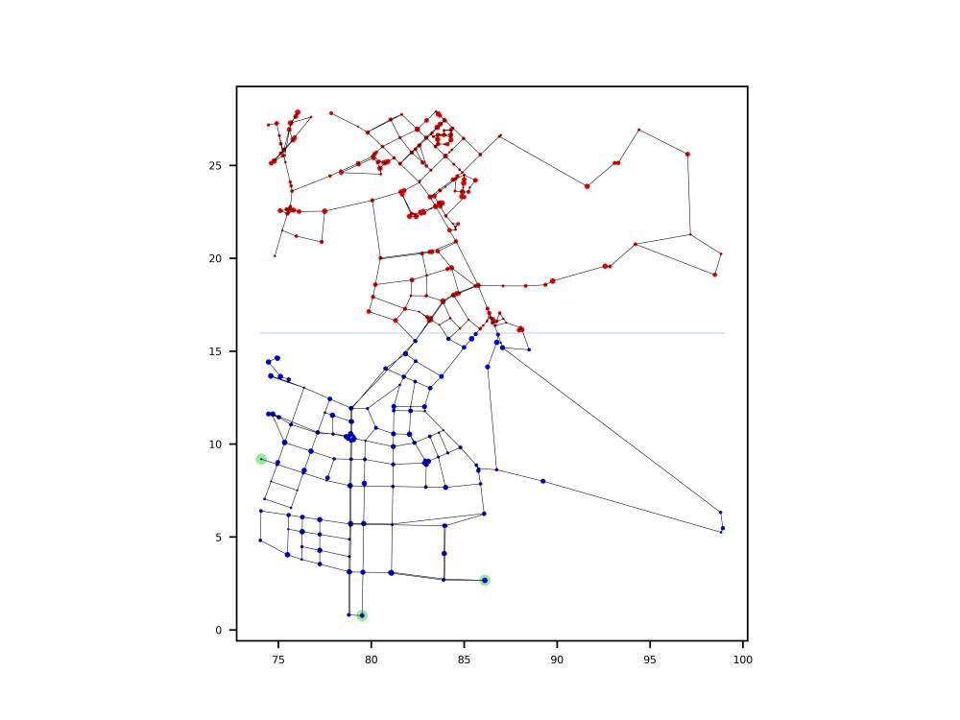

接着，我们需要计算出所有节点连线长度的平均值（用实际长度表示）。

由于图上坐标和实际距离均已给出，我们可以将节点分布图的比例尺计算出来。

## 4.1.2 使用K-means聚类算法对点进行分类

由于红蓝双方的节点数量非常之多，因此我们希望能够通过给点进行分类的方式进行模型的简化。这里我们使用了K-means聚类算法，即通过在全平面随机取点再进行多次分类迭代的方式实现点的分类，取迭代次数为10。在进行10次迭代以后我们将在平面上获得k个聚类点。由于通过迭代获得的聚类点不一定是节点，因此我们以该聚类点为中心，以在预处理中计算得到的所有节点间的平均距离的二倍作为半径画圆，则圆中将有节点被包括进来。我们取所有被包括的节点中攻击难度最高的一个节点作为聚类点。通过计算我们发现在红方取k=4，蓝方取k=5时迭代后的结果最为稳定，因此便将红方的节点分为4类，将蓝方的节点分为5类。在红方的4个点和蓝方的5个点中，分别由攻击难度最高的点作为该方的指挥阵地，其余的聚类点作为备选的指挥阵地，备选顺序按照攻击难度从高到低即可。由于在该问题中点的分类并非仅仅考虑了距离的因素，还应将行军距离和攻击难度的要素考虑进来，因此需要对cost function进行修改，在其中添加进行军距离和攻击难度的要素。其中，由于第一问为静态问题，因此行军距离暂不考虑节点间的路径，仅认为是节点到前线的距离。分类完成后如下图所示。左图为蓝方节点分类图，右图为红方节点分类图。

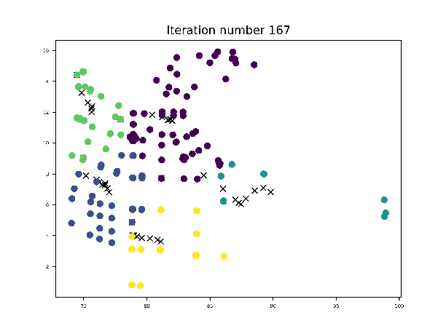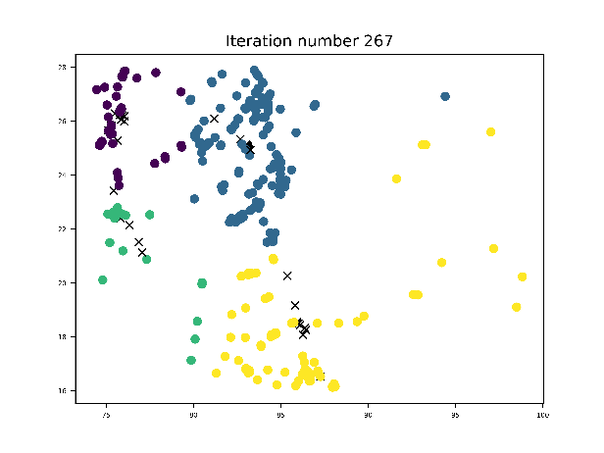

## 4.1.3 步兵、坦克和自行火炮的部署

为简化模型，我们将步兵和坦克作为一个整体而进行考虑。我们以聚类中心作为高斯函数的峰值零点，向全平面各个方向做一个高斯分布。由于步兵和坦克只能部署在节点处，因此需要将此高斯分布进行离散化。对于平面中的任意一个节点，我们只需计算出所有聚类点在此处的高斯分布值的叠加，即可获得在该点邻域内的概率密度，从而就可以得知应该在该点处分配的兵力值。

对于自行火炮的分布，通过计算图上距离与实际距离，我们可以发现它的射程其实是非常短的，因此应该尽量将自行火炮布置在距离前线较近的地方。这里仅考虑自行火炮到前线的直线距离即可。

## 4.2 Model Ⅱ

## 4.3 Model Ⅲ

# 5.Test the Models

## 5.1 ModelⅠ

我们对上述模型进行测试。部分结果如下表所示（第一列代表步兵的数量，第二列代表轻型坦克的数量，第三列代表中型坦克的数量，第四列代表重型坦克的数量，第五列代表自行火炮的数量），全部结果放在附录处。

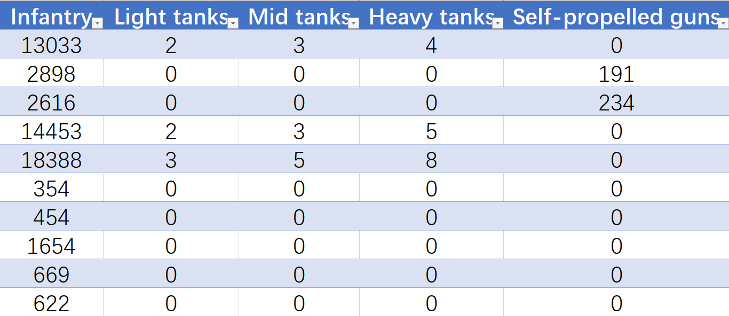

# 6. Sensitivity Analysis

**7.Strengths and Weakness**

**8.Conclusion**

# References

[1]

[2]

[3]

[4]

# 

# Appendix